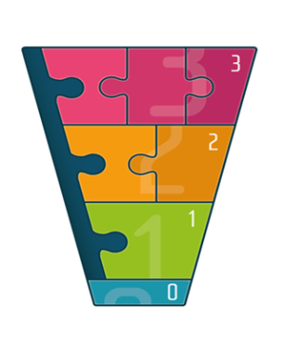
Betre tverrfagleg innsats- BTI
BTI -verktøy
Sogndal kommune

Samtale med føresette i høve avklaring rundt undring/bekymring

- Barnets namn:

- Kort presentasjon av undringa/ bekymringa for barnet med føresette
- Tydeleg, konkret, beskrivande ( ikkje tolke)

- Få tak i føresette si oppleving av situasjonen, og det som vert formidla.
- Kva tenkjer de om det som no er sagt?, korleis opplever de han/ho for tida?

- Kva kan/ynskjer vi å gjere med dette :
(barn, føresette og tilsette)

- Bli einig om det er grunn eller ikkje grunn til å sette inn tiltak
- Er det behov for å iverksetje tiltak?

Nei:
Det vert ikkje sett inn tiltak, videre merksemd.

Ja:
Stafettlogg og stafettholdar vert oppretta.
Stadfesting av føresette til å opprette stafettlogg.

Dato for neste samtale:

Beskriv kvifor:

Tiltak:
Bli einig om kva som må gjerast i første omgang- tiltak- ansvarleg og frist.
Opprett stafettlogg og iverksetje Nivå 1 i BTI – modellen

Eg/ vi samtykker til at det vert oppretta stafetthaldar og stafettlogg for vårt barn.
Ja:

N

Dato/stad:

Underskrifter av føresette:

